Słoneczne wieści
Gazetka szkolna - dwumiesięcznik
Numer wydania 1/2021
Cena 0,50 gr.

Wszystkim pracownikom szkoły z okazji
Dnia Edukacji Narodowej,

składamy najserdeczniejsze życzenia. Dzisiejszy dzień nie jest jedynie świętem nauczycieli. To święto całej społeczności szkolnej: nauczycieli, pracowników administracji i obsługi, uczniów oraz rodziców. Wszystkim bardzo serdecznie dziękujemy za zaangażowanie w pracę na rzecz naszej Szkoły.
Gronu Pedagogicznemu, Dyrekcji i pracownikom obsługi, chcielibyśmy podziękować za trud włożony w nasze kształcenie, za codzienną motywację do walki o dobrą przyszłość, a także za cierpliwość i wyrozumiałość.
Redakcja

Cześć! Jesteśmy nową redakcją „Słonecznych wieści”. Mamy nadzieję, że będziemy spełniali Wasze oczekiwania wobec gazetki. Mamy sporo pomysłów, które chcemy realizować. Dopiero stawiamy pierwsze kroki, dlatego prosimy o wyrozumiałość.

I Redakcja: Monika Alester, Kinga Antkiewicz, Borys Mistygacz, Ignacy Ostojski, Filip Kubiak
14 października przypada Dzień Edukacji Narodowej święto nauczycieli, wychowawców i pedagogów. Obchodzony jest w rocznicę powstania w 1773 r. Komisji Edukacji Narodowej - pierwszego w Europie ministerstwa oświaty, która zajęła się reformowaniem szkolnictwa w Polsce.

Borys Mistygacz

- Żarty o nauczycielach

- Matka pyta syna: - Co przerabialiście dziś na chemii? - Materiały wybuchowe. - Nauczycielka zadała coś do domu? - Nie zdążyła...
- Polonista zwraca się do swojej żony: - Czy mnie kochasz, najdroższa? - Oczywiście! - odpowiada żona. - Całym zdaniem, proszę!
- Pani od polskiego wywołuje Jasia do odpowiedzi: - Jasiu, podaj, proszę dwa zaimki. - Kto? Ja?! - Brawo Jasiu, piątka!
- Jasiu przychodzi ze szkoły do domu i mówi: - Cześć mamo. - Jasiu jak się czujesz w szkole? - Jak na komisariacie! Ciągle mnie pytają a ja o niczym nie wiem.
- Wraca ze szkoły do domu Jasiu. - Tato, tato pani zadała pytanie i tylko ja się zgłosiłem. - Tak? Brawoooo, a jakie to było pytanie? - Kto nie odrobił zadania domowego?
- Nauczyciel języka polskiego pyta się uczniów: - Jak brzmi liczba mnoga do rzeczownika "niedziela"? - Wakacje, proszę pani!

- Nauczycielka pyta dzieci: - Jakie macie zwierzęta w domach? - Ja mam psa. - A ja mam kota. - A ja mam kurczaka w zamrażarce... - mówi Jaś.
- Koniec roku szkolnego. Synek przychodzi ze szkoły. - Tato, Ty to masz szczęście do pieniędzy. - Dlaczego? - Nie musisz kupować książek na przyszły rok - zostaję w tej samej klasie.
Filip Kubiak, Borys Mistygacz, Monika Alester

Ciekawostki ze świata
- Na świecie jest łącznie 7.836.713.097 ludzi.
- Czy wiesz że jest około 340 ras psów.
- Korea Północna i Kuba to jedyne miejsca w których nie można kupić coca-coli.
- Francja jest najczęściej odwiedzanym krajem na świecie.
- Niektóre japońskie światła drogowe mają niebieskie zamiast zielonych, ponieważ historycznie oba kolory były nazywane tym samym słowem.

Ciekawostki przygotował - Filip Kubiak
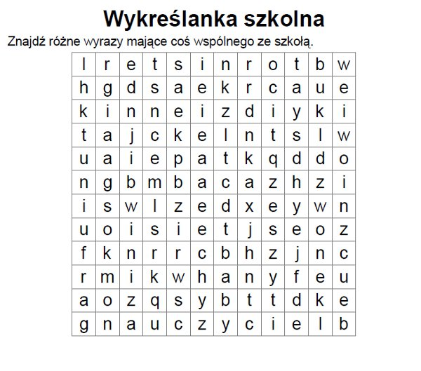
Wykreślankę przygotowała - Kinga Antkiewicz

REBUSY
bu+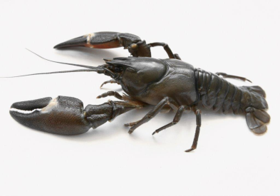=......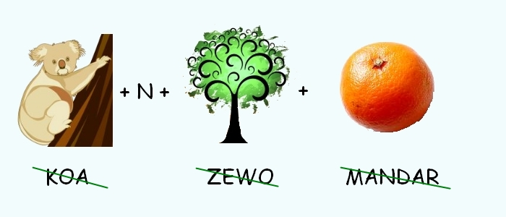=.......
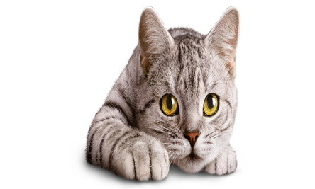+let=.......

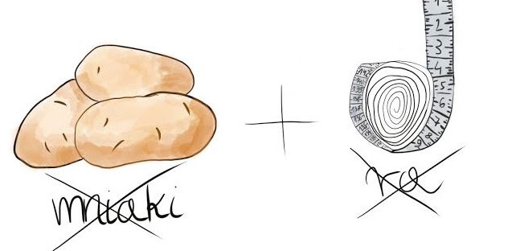 Rebusy przygotował - Ignacy Ostojski

Zrób to sam !

Butelkowe krzesło

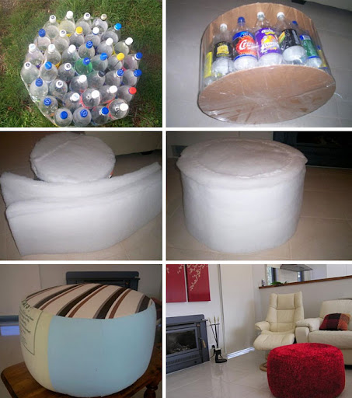
Co będzie potrzebne ?
1. 7 butelek plastikowych z nakrętkami;
2. stare kartony;
3. duży kawałek gąbki;
4. tkanina;
5. folia spożywcza;
6. nożyczki, klej na gorąco;

Wykonanie: wyciąć z kartonu 2 koła, takiej wielkości, by zmieściły się na nich butelki, następnie przykleić butelki do jednego z kartonów. Potem okleić dookoła folią spożywczą i przykleić od góry drugi karton. Tak wykonane krzesło okleić gąbką i obszyć tkaniną.

Powodzenia

Propozycja Ignacego Ostojskiego

OGŁOSZENIA:
- Wybraliśmy przewodniczącą naszej szkoły - Zofię Zawadzką z klasy piątej
Gratulujemy!
- Nadchodzą zimne i deszczowe dni, ubieraj się stosownie do pory roku, by uniknąć choroby!
- Dni są coraz krótsze, szybko robi się ciemno, zakładaj wierzchnią odzież z odblaskami, tak Abyś był widoczny na drodze.
- Jeśli masz jakieś ciekawe pomysły odnośnie gazetki, zapraszamy do redakcji.
- Chcesz komuś podziękować, przeprosić, coś przekazać (a nie masz odwagi), na łamach naszej gazetki- przyjdź. W najbliższym numerze wydrukujemy Twoje ogłoszenie.

A teraz coś dla najmłodszych…

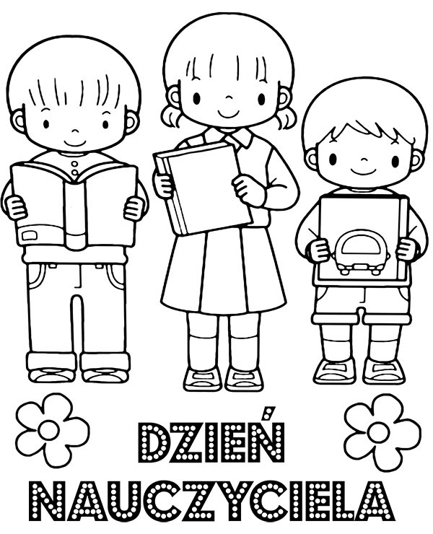

Kinga Antkiewicz
Jak wiecie wszyscy mamy duże problemy z ortografią, dlatego zróbcie sobie sami dyktando, a następnie sprawdźcie, poniżej jest rozwiązanie dyktanda. Zapamiętajcie pisownię! Uważajcie na błędy! Trzymamy za Was kciuki, powodzenia!
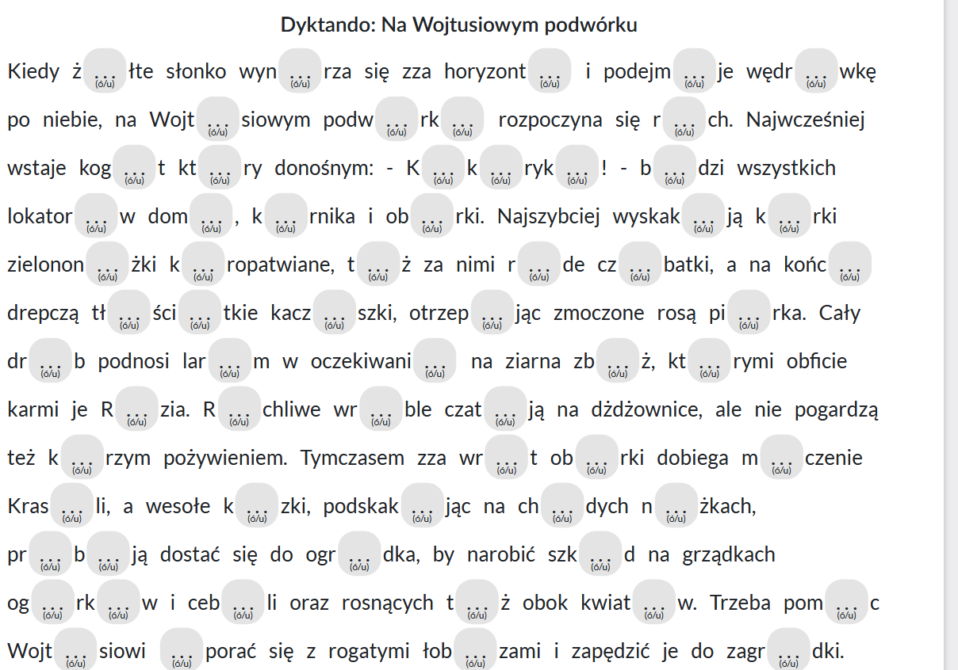
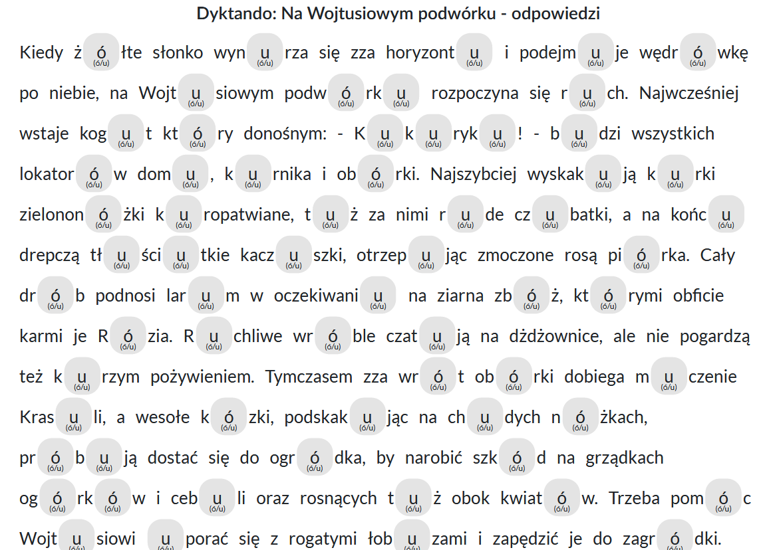

Nie jest tajemnicą, że tabliczka mnożenia też jest naszą piętą Achillesa (słaby punkt), poćwicz!
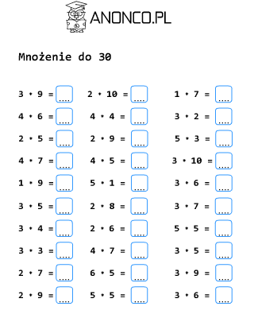
Sprawdź z tabliczką mnożenia! Życzymy powodzenia!

Do zobaczenia w grudniu.
Następna gazetka ukaże się w listopadzie, a zredagują ją nasi koledzy (Kamil Radkiewicz, Dominik Polakowski, Dominika Dzikowska, Oliwia Chmielewska, Ada Mikszuta, Julia Borodziej)

